ỦY BAN NHÂN DÂN QUẬN 1 CỘNG HOÀ XÃ HỘI CHỦ NGHĨA VIỆT NAM
TRƯỜNG TRUNG HỌC CƠ SỞ Độc lập – Tự do – Hạnh phúc
CHU VĂN AN

NỘI DUNG HƯỚNG DẪN HỌC SINH TỰ HỌC TUẦN 14
MÔN LỊCH SỬ KHỐI 9
( Từ ngày 13/12 đến ngày /12)
GV NGUYỄN BẢO CHI
(Đối với học sinh không thể học tập trực tuyến)
- Tài liệu học tập và Phiếu hướng dẫn học sinh tự học
PHIẾU HƯỚNG DẪN HỌC SINH TỰ HỌC
NỘI DUNG | GHI CHÚ
Chủ đề V : Phong Trào CMVN (1918-1930) TT

Bài 15:PHONG TRÀO CÁCH MẠNG VIỆT NAM
SAU CHIẾN TRANH THẾ GIỚI THỨ NHẤT
(1919-1925)

Hoạt động 1:  Đọc tài liệu và thực hiện các yêu cầu. | - Nguồn tài liệu: Sách giáo khoa Lịch sử lớp 9  I. Ảnh hưởng của cách mạng tháng Mười Nga và phong trào cách mạng thế giới  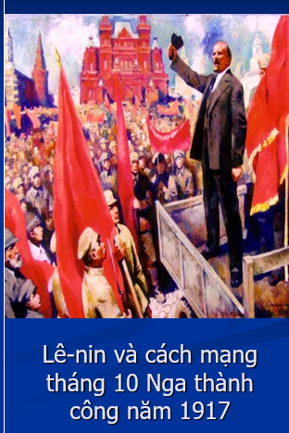  + Cổ vũ phong trào cách mạng ở các nước tư bản và thuộc địa  +Chỉ ra con đường cách mạng mới đúng đắn cho các dân tộc (cách mạng xã hội chủ nghĩa)  - Phong trào cách mạng thế giới:  +Quốc tế cộng sản thành lập chú trọng cách mạng thuộc địa.  +1920 “Luận cương của Lênin” chỉ rõ con đường giải phóng dân tộc bị áp bức .  + Đặc biệt là ĐCS Pháp, Trung Quốc thành lập taọ điều kiện mở rộng truyền bá chủ nghĩa Mác +Lênin vào Việt Nam  Tạo điều kiện tập hợp những người yêu nước và con đường cách mạng vô sản ở Việt Nam.  II. Phong trào dân tộc, dân chủ công khai (1919-1925)  - Sau chiến tranh thế giới thứ nhất phong trào phát triển mạnh mẽ (sôi nổi, phong phú về hình thức và thu hút đông đảo các tầng lớp tham gia)  1- Giai cấp tư sản dân tộc:  Mục tiêu : đòi quyền lợi kinh tế và đòi các quyền tự do dân chủ và chống áp bức chèn ép.  -Tính chất : yêu nước, dân chủ nhưng dễ thỏa hiệp, cảI lương.  2- Các tầng lớp tiểu tư sản trí thức  -Thành lập các tổ chức chính trị.  - Xuất bản sách, báo tuyên truyền tư tưởng yêu nước, tự do dân chủ.  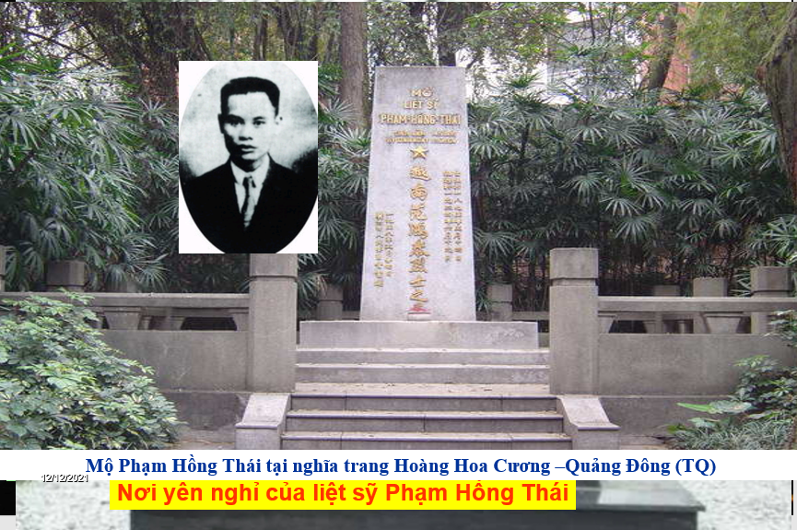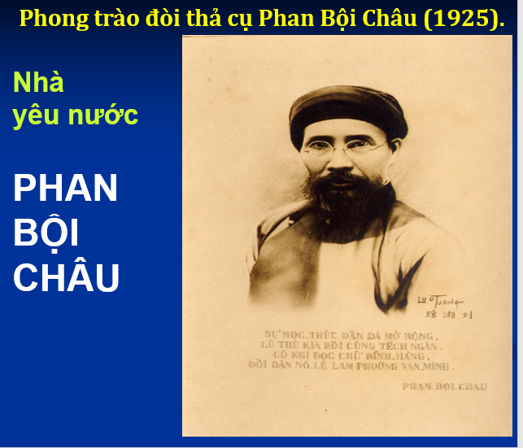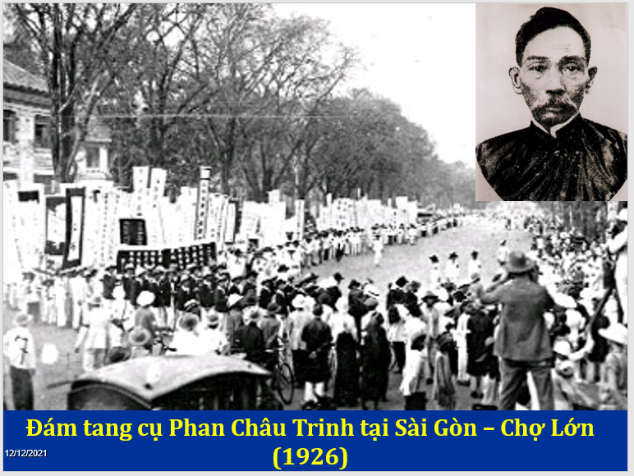  -Một số phong trào lớn :  + Ám sát Meclanh.  + Đòi thả Phan Bội Châu ( 1925)  + Để tang Phan Chu Trinh(1926).  -Mục tiêu: chống cường quyền, áp bức,đòi tự do dân chủ.  -Tính chất: mang tính chất yêu nước,dân chủ  -Tích cực: khuấy động lòng yêu nước; chống sự cạnh tranh và chèn ép của tư bản nước ngoài  -Hạn chế: chưa có tổ chức chính đảng đấu tranh và còn mang tính bồng bột xốc nổi.  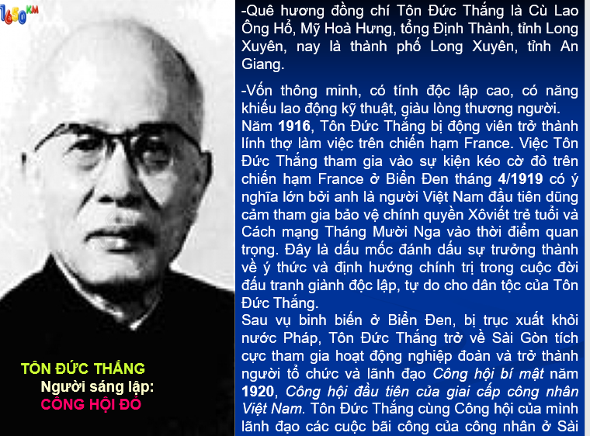  III. Phong trào công nhân (1919-1925)  - 1920, công nhân Sài Gòn – Chợ lớn thành lập tổ chức công hội (bí mật)  -Năm 1922 công nhân Bắc Kỳ đấu tranh đòi nghỉ ngày chủ nhật thắng lợi.  -Năm 1924 nhiều cuộc bãI công nổ ra ở Hà Nội, Nam Định, HảI Dương.  -Tháng 8-1925 phong trào của công nhân Ba Son ( Sài Gòn) ngăn cản tàu chiến Pháp đi chở binh lính đi đàn áp cách mạng Trung Quốc thắng lợi do Tôn Đức Thắng lãnh đạo.  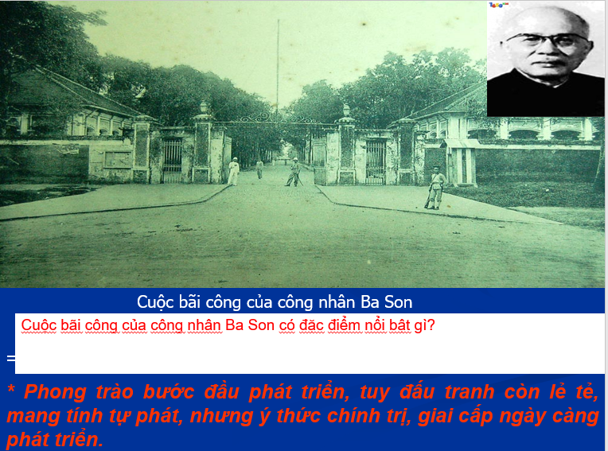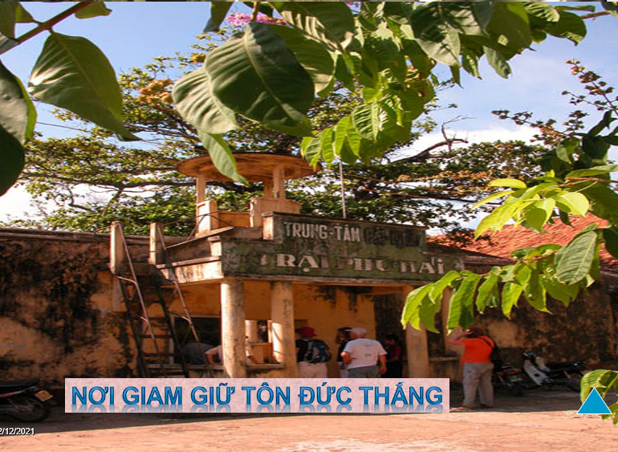
Hoạt động 2:Kiểm tra, đánh giá quá trình tự học.  - Nhận biết  - Hiểu | HS hoàn thành các BT sau:  Em hãy hoàn tất nội dung trong bảng sau  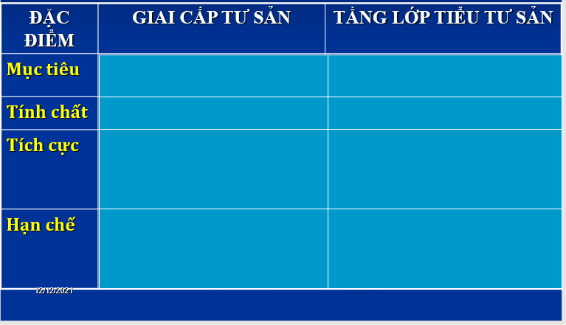
- Học sinh ghi chép lại các câu hỏi thắc mắc, các trở ngại của học sinh khi thực hiện các nhiệm vụ học tập.
Trường:
Lớp:
Họ tên học sinh:

Môn học | Nội dung học tập | Câu hỏi của học sinh
LỊCH SỬ | Chủ đề V: PHẦN HAI: LỊCH SỬ VIỆT NAM TỪ NĂM 1919 ĐẾN NAY  chương 1: việt nam trong những năm 1919 -1930  BÀI 14: VIỆT NAM SAU CHIẾN TRANH THẾ GIỚI THỨ NHẤT | 1/  2/

